UNIVERSITATEA TEHNICĂ „Gheorghe Asachi” din IAȘI
FACULTATEA DE AUTOMATICĂ ȘI CALCULATOARE
DOMENIUL: Calculatoare și tehnologia informației
SPECIALIZAREA:Tehnologia informației

Deportații din USSR

Proiect la disciplina
Proiectarea sistemelor de baze de date

Student: Cristian PĂDUREAC
Grupa: 1408B
Cadru didactic coordonator: Cătălin MIRONEANU

Cuprins
Descrierea temei proiectului și motivația alegerii 1
Capitolul 1. Obiectivele propuse și realizate 2
Capitolul 2. Tehnologiile folosite și descrierea modalității de conectare la baza de date din aplicație 3
Capitolul 3. Structura și inter-relaționarea tabelelor(Modelul Logic) 4
Capitolul 4. Structura și inter-relaționarea tabelelor(Modelul Relațional) 5
Capitolul 5. Descrierea constrângerilor folosite 6
Capitolul 6. Descrierea tranzacțiilor definite 7
Capitolul 7. Capturi de ecran ale aplicației și exemple de cod 8
Capitolul 8. Scripturi de creare a tabelelor și populare a acestora 10
Concluzii 14

Descrierea temei proiectului și motivația alegerii
Pentru studierea mai aprofundată a bazelor de date și a metodelor de conectare și gestiune a acestora, am ales o temă legată de păstrarea datelor istorice din perioada sovietică: Deportații din URSS. Deși deportările din URSS au avut loc relativ recent: aproximativ 70 de ani în urmă, părtașii acelor evenimente care sunt vii în prezent, devin tot mai puțini. Astfel, este necesară o digitalizare cât mai urgentă a informațiilor legate de deportări, prin introducerea acestora în o bază de date, care ulterior poate fi folosită pentru mai multe scopuri:
- crearea articolelor
- crearea statisticilor
- „lucrul în câmp”: luarea interviurilor de la cei rămași în viață (pentru găsirea lor, poate fi folosită aplicația dată). Evenimentele din acele timpuri au fost foarte ample și diversificate, astfel, fiecare istorie relatată aduce detalii noi despre trecut.
Trăind în lumea contemporană și având la dispoziție o multitudine de resurse multimedia, suntem obligați să depunem tot efortul pentru păstrarea istoriei, întrucât dacă nu o păstrăm, riscăm să călcăm pe greșelile trecutului.
Astfel, aplicația are ca scop crearea unor baze de date locale, de către diverși utilizatori care au acces la informațiile aferente fie analizarea / modificarea datelor din baza de date. Prin analizare se înțelege: filtrarea deportaților în dependență de data nașterii, data decesului, data deportării, data reabilitării, nume, prenume, localitatea nașterii, localitatea deportării, localitatea reabilitării, analizarea detaliilor de deportare.
- Obiectivele propuse și realizate
- prelucrarea unei baze de date prin intermediul unei aplicații desktop
- crearea schemei bazei de date prin intermediul DataModeler (definirea tabelelor, câmpurilor, relațiilor, constrângerilor)
- generarea codului de creare a bazei de date în baza schemei din DataModeler
- crearea pachetelor cu funcții/proceduri pentru operarea cu informații din baza de date
- definirea explicită a unei tranzacții
- demonstrarea diverselor operații asupra bazei de date cu ajutorul unei aplicații desktop
- Tehnologiile folosite și descrierea modalității de conectare la baza de date din aplicație
Pentru realizarea proiectului am folosit Visual Studio, creând o aplicație de tip WPF. Avantajele acesteia față de Windows Forms este că oferă o flexibilitate mai mare pentru stilizarea obiectelor. Conexiunea la baza de date Oracle se va face cu ajutorul obiectului OracleConnection
Pentru comunicarea cu baza de date, am folosit trei elemente de bază:
- OracleConnection – utilizat pentru conectarea la baza de date
- OracleCommand – obiect care realizează legătura între conexiune și comanda ce trebuie executată
- OracleDataReader – obiect care oferă posibilitatea de a citi răspunsul oferit de baza de date în urma executării comenzii. Obiectul dat dispune de diverse metode pentru citirea diferitelor tipuri de date(GetInt32, GetString, etc...) sau poate fi realizat accesul prin cuvânt-cheie (rdr[“ID_DEPORTAT”]).
Interfața cu utilizatorul este realizată prin intermediul mai multor butoane și textbox-uri și a unui listbox, care afișează informațiile dorite. În caz de Succes / Eroare, vor fi afișate MessageBox-uri cu mesaj potrivit.
- Structura și inter-relaționarea tabelelor(Modelul Logic)
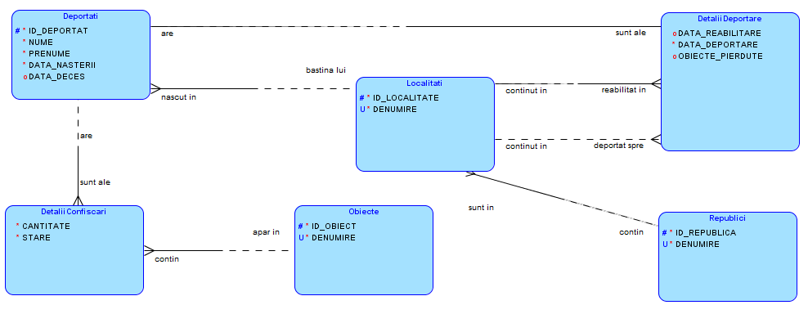
- Structura și inter-relaționarea tabelelor(Modelul Relațional)
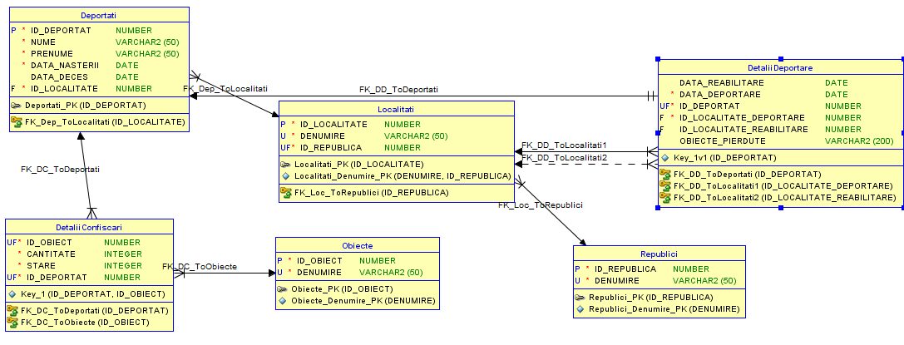
- Descrierea constrângerilor folosite
În procesul de creare a tabelelor am folosit diverse tipuri de constrângeri:
- Primary-key – Foreign-key.
- Check
Primul tip de constrângeri au fost folosite pentru crearea legăturilor între tabele și câmpuri, de exemplu: ID_LOCALITATE_ – ID_LOCALITATE_NASTERE, DEPORTATI.ID_DEPORTAT – DETALIIDEPORTARE.ID_DEPORTAT, etc...
Constrângerile de tip Check au fost folosite pentru validarea informațiilor: data de deportare trebuie să fie mai mare sau egală cu12.06.1941 întrucât atunci au început deportările. Data decesului trebuie să fie mai mare sau egală decât data nașterii. Cantitatea de obiecte confiscate trebuie să fie mai mare ca zero, data de reabilitare trebuie să fie mai mare ca 1.1.1949 întrucât atunci a fost prima zi de reabilitare.
Mai multe câmpuri au fost setate drept unice sau nenule.

- Descrierea tranzacțiilor definite
Pentru realizarea tranzacției a fost creat un TRIGGER pentru tabela DETALIIDEPORTARE. În dependență de operația asupra acestei tabele erau realizate diverse acțiuni. De exemplu în cazul în care erau adăugate detalii de reabilitare, toate obiectele confiscate își modificau starea din 0(La stat) la 2(Returnate) și invers. În cazul obiectelor cu starea 1(Pierdut), denumirea acestora era adăugată la câmpul OBIECTE_PIERDUTE din DETALIIDEPORTARE.
Adăugarea unui TRIGGER pentru tabela DETALIICONFISCARE a condiționat apariția problemei de mutating table. Use-case: TRIGGER-ul din DETALIIDEPORTARE a fost condiționat, respectiv pentru fiecare obiect din DETALIICONFISCARE era apelat un UPDATE pentru a schimba starea obectelor. TRIGGER-ul din DETALIICONFISCARE înainte de UPDATE, realiza o interogare pe DETALIIDEPORTARE, dar, întrucât primul TRIGGER nu și-a terminat execuția, aceasta va genera o eroare de tip mutating table.
Pentru a rezolva problema dată, funcționalitatea din TRIGGER-ul pentru DETALIICONFISCARE a fost mutată în procedurile de INSERT/UPDATE, etc... Pentru a evita desincronizările în cazuri de erori, pentru INSERT/UPDATE, etc... în DETALIICONFISCARE la început de proceduri era creat un SAVEPOINT, iar în caz de orice excepție era realizat un ROLLBACK către acel savepoint.
- Capturi de ecran ale aplicației și exemple de cod
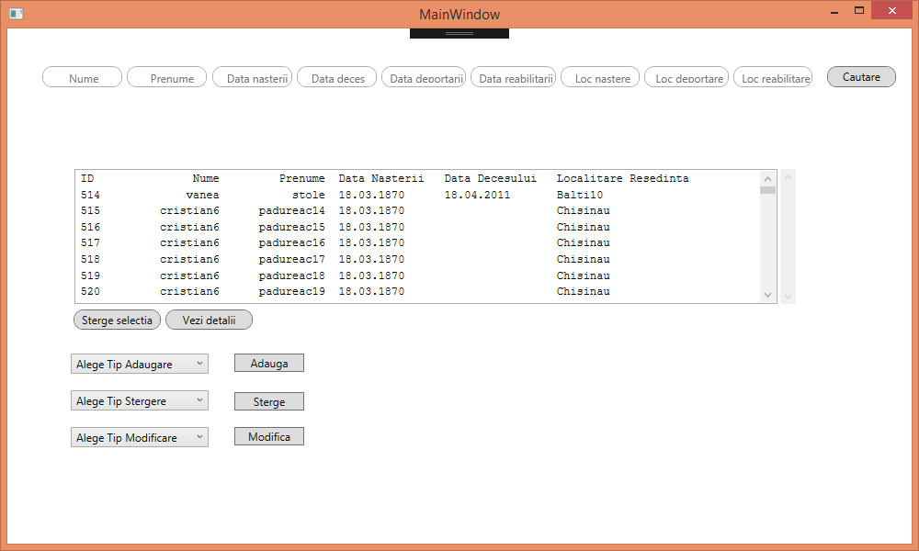
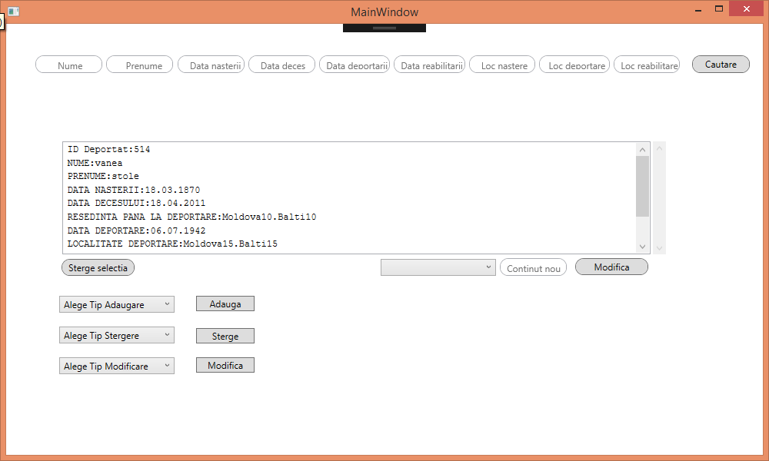
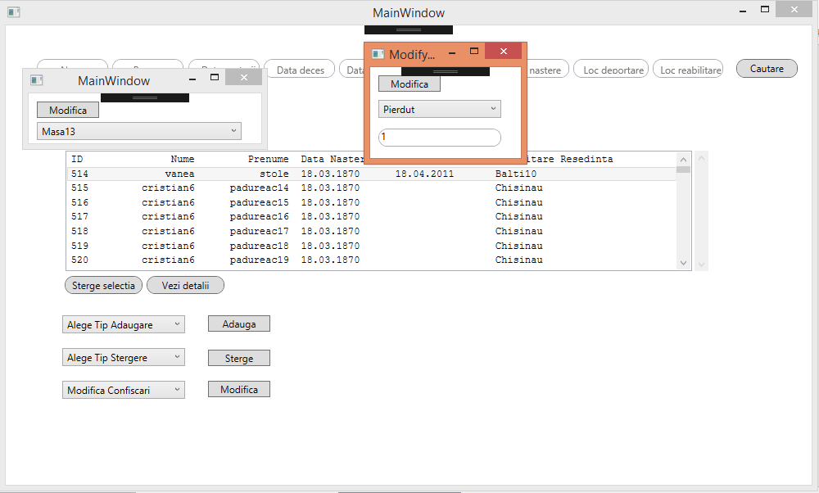
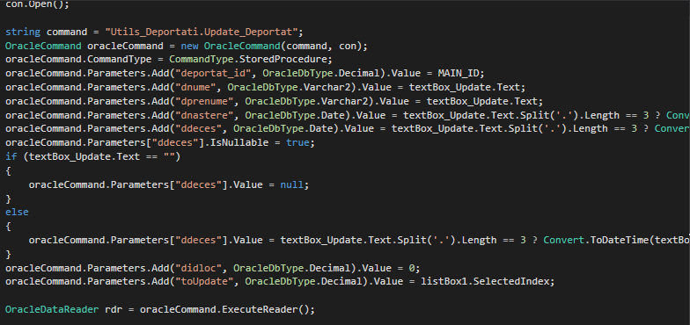

- Scripturi de creare a tabelelor și populare a acestora
--Scriptul poate fi găsit în dosarul documentului.--
CREATE TABLE deportati (
id_deportat NUMBER
GENERATED BY DEFAULT AS IDENTITY ( START WITH 1 NOCACHE ORDER )
NOT NULL,
nume VARCHAR2(50) NOT NULL,
prenume VARCHAR2(50) NOT NULL,
data_nasterii DATE NOT NULL,
data_deces DATE,
id_localitate NUMBER NOT NULL
)
LOGGING;

ALTER TABLE deportati
ADD CHECK ( data_nasterii BETWEEN TO_DATE('12.06.1841','dd.mm.yyyy') AND TO_DATE('12.06.1941','dd.mm.yyyy') );

ALTER TABLE deportati
ADD CHECK ( data_deces >= data_nasterii
OR data_deces BETWEEN TO_DATE('12.06.1841','dd.mm.yyyy') AND TO_DATE('22.10.2018','dd.mm.yyyy') );

ALTER TABLE deportati ADD CONSTRAINT deportati_pk PRIMARY KEY ( id_deportat );

CREATE TABLE detaliiconfiscari (
id_obiect NUMBER NOT NULL,
cantitate INTEGER DEFAULT 1 NOT NULL,
stare INTEGER NOT NULL,
id_deportat NUMBER NOT NULL
)
LOGGING;

ALTER TABLE detaliiconfiscari ADD CHECK ( cantitate BETWEEN 1 AND 999 );

ALTER TABLE detaliiconfiscari
ADD CONSTRAINT values_ck CHECK ( stare IN (
0,
1,
2
) );

ALTER TABLE detaliiconfiscari ADD CONSTRAINT key_1 UNIQUE ( id_deportat,
id_obiect );

CREATE TABLE detaliideportare (
data_reabilitare DATE,
data_deportare DATE NOT NULL,
id_deportat NUMBER NOT NULL,
id_localitate_deportare NUMBER NOT NULL,
id_localitate_reabilitare NUMBER,
obiecte_pierdute VARCHAR2(200)
)
LOGGING;

ALTER TABLE detaliideportare
ADD CHECK ( data_reabilitare BETWEEN TO_DATE('1.1.1949','dd.mm.yyyy') AND TO_DATE('1.1.2018','dd.mm.yyyy') );

ALTER TABLE detaliideportare
ADD CHECK ( data_deportare BETWEEN TO_DATE('12.06.1941','dd.mm.yyyy') AND TO_DATE('1.1.1949','dd.mm.yyyy') );

ALTER TABLE detaliideportare ADD CONSTRAINT key_1v1 UNIQUE ( id_deportat );

CREATE TABLE localitati (
id_localitate NUMBER
GENERATED BY DEFAULT AS IDENTITY ( START WITH 1 NOCACHE ORDER )
NOT NULL,
denumire VARCHAR2(50) NOT NULL,
id_republica NUMBER NOT NULL
)
LOGGING;

ALTER TABLE localitati ADD CONSTRAINT localitati_pk PRIMARY KEY ( id_localitate );

ALTER TABLE localitati ADD CONSTRAINT localitati_denumire_pk UNIQUE ( denumire,
id_republica );

CREATE TABLE obiecte (
id_obiect NUMBER
GENERATED BY DEFAULT AS IDENTITY ( START WITH 1 NOCACHE ORDER )
NOT NULL,
denumire VARCHAR2(50) NOT NULL
)
LOGGING;

ALTER TABLE obiecte ADD CONSTRAINT obiecte_pk PRIMARY KEY ( id_obiect );

ALTER TABLE obiecte ADD CONSTRAINT obiecte_denumire_pk UNIQUE ( denumire );

CREATE TABLE republici (
id_republica NUMBER
GENERATED BY DEFAULT AS IDENTITY ( START WITH 1 NOCACHE ORDER )
NOT NULL,
denumire VARCHAR2(50) NOT NULL
)
LOGGING;

ALTER TABLE republici ADD CONSTRAINT republici_pk PRIMARY KEY ( id_republica );

ALTER TABLE republici ADD CONSTRAINT republici_denumire_pk UNIQUE ( denumire );

ALTER TABLE detaliiconfiscari
ADD CONSTRAINT fk_dc_todeportati FOREIGN KEY ( id_deportat )
REFERENCES deportati ( id_deportat )
NOT DEFERRABLE;

ALTER TABLE detaliiconfiscari
ADD CONSTRAINT fk_dc_toobiecte FOREIGN KEY ( id_obiect )
REFERENCES obiecte ( id_obiect )
NOT DEFERRABLE;

ALTER TABLE detaliideportare
ADD CONSTRAINT fk_dd_todeportati FOREIGN KEY ( id_deportat )
REFERENCES deportati ( id_deportat )
NOT DEFERRABLE;

ALTER TABLE detaliideportare
ADD CONSTRAINT fk_dd_tolocalitati1 FOREIGN KEY ( id_localitate_deportare )
REFERENCES localitati ( id_localitate )
NOT DEFERRABLE;

ALTER TABLE detaliideportare
ADD CONSTRAINT fk_dd_tolocalitati2 FOREIGN KEY ( id_localitate_reabilitare )
REFERENCES localitati ( id_localitate )
NOT DEFERRABLE;

ALTER TABLE deportati
ADD CONSTRAINT fk_dep_tolocalitati FOREIGN KEY ( id_localitate )
REFERENCES localitati ( id_localitate )
NOT DEFERRABLE;

ALTER TABLE localitati
ADD CONSTRAINT fk_loc_torepublici FOREIGN KEY ( id_republica )
REFERENCES republici ( id_republica )
NOT DEFERRABLE;

Concluzii
Proiectul dat a fost destul de complex însă a contribuit considerabil la înțelegerea mai bună a bazelor de date și realizarea operațiilor asupra acestora.
Complexitatea proiectului poate fi observată prin două aspecte: pentru demonstrarea tuturor funcționalităților în aplicația DESKTOP trebuiau create mai multe ferestre și realizarea diverselor validări de date. Celălalt aspect a fost evitarea problemei de mutating table prin intermediul SAVEPOINT-urilor și a ROLLBACK-urilor.
Aplicația dată demonstrează cum o problemă reală poate fi rezolvată cu ajutorul bazelor de date. Iar utilizarea funcțiilor/procedurilor SQL oferă o flexibilitate și un control mai riguros al datelor

